"أورويرك" تعلن ميلاد خط ساعات UR-100V Time and Culture

جنيڤ، 23 مارس 2022
كتابة الزمن، هي نسخ لما هو غير ملموس، كما أنها بمثابة منح مضمون للساعات التي مضت وولت. ولآلاف السنين، كانت هذه إحدى "المهام المستحيلة" التي كُلّف بها أساتذة معرفة الزمن وقراءته. فمن أهرامات مدينة "أور" إلى "المؤشرات"-"العقارب" الظليّة للساعة الشمسية المستخدمة في الصين القديمة، وصولاً إلى التقاويم القمرية المحفورة في الصخر؛ نشر هؤلاء الأساتذة الخبراء من دون انقطاع؛ عبقريتهم وقدراتهم الإبداعية وحتى طبيعتهم القتالية في شهادتهم على مرور الأيام والساعات. وهذا العمل الذي يُصنّف في عداد الأعمال البطولية، هو ما تكرّمه شركة الساعات الراقية المبتكرة "أورويرك" من خلال إطلاق خط ساعاتها الجديد 100V Time and Culture. وهنا نقدّم لكم الإصدار الأول من هذا الخط على أساس فكرة أصلية من قبل SJX..
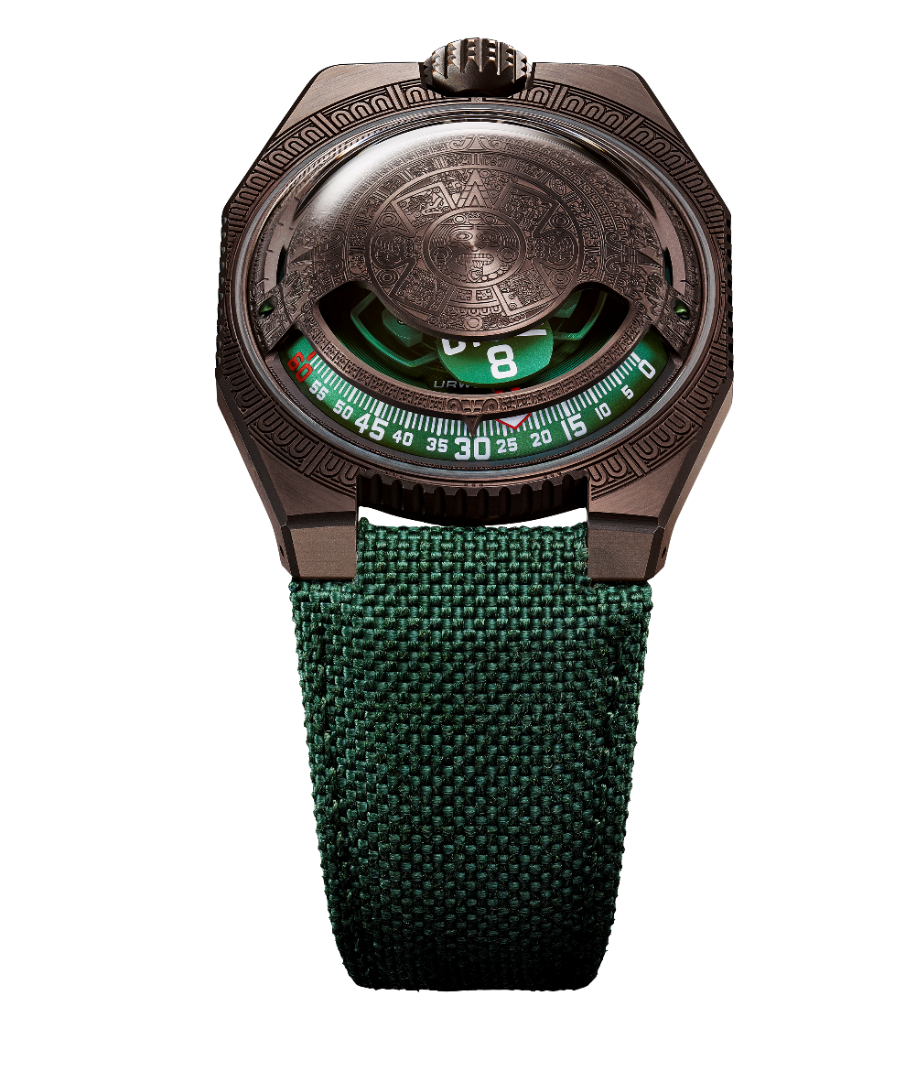
سُمي هذا الخط الجديد من ساعات 100V، والمخصص للاحتفاء بمحاولات إدراك حقيقة الزمن ومعرفة كيفية قياسه؛ عبر العصور والثقافات – باسم Time and Culture "الزمن والثقافة". ويوضح ذلك مارتن فراي، المؤسس الشريك لـ"أورويرك"، بقوله: "يتعلق هذا الخط بالتاريخ، والثقافات، ومكاننا تحت النجوم، وكذلك بالبحوث وعمليات الرصد التي أجريت حول العالم باستخدام نفس السماء التي تعلو رؤوسنا كمصدرٍ للمعرفة. ولطالما فُتنتُ برؤية عمليات الرصد الفريدة من نوعها هذه، والتي تبعد كل منها عن الأخرى آلاف الكيلومترات، فمن خلالها وُلدت لغة عالمية هي لغة الزمن". ومن ثمّ فنحن نتعامل هنا حرفياً مع رحلة عبر الزمكان، ولكي تخوض رحلة كهذه؛ فإن ساعة UR-100V، التي تجمع المؤشرات المعبَّر عنها بالدقائق والكيلومترات؛ قد أثبتت أنها المركبة المثالية لهذه المهمة.
تأخذنا المحطة الأولى في خط ساعات 100V Time and Culture إلى أراضي أميركا الوسطى، وتحديداً حوالي العام 1479. حيث يتزيّن الجزء العلوي من واجهة هذه الساعة بنفس الزخارف التي توجد فوق "حجر الشمس" أو "Sun Stone"؛ والذي يُعد أحد أكثر أعمال فن حضارة الأزتك رمزية، وهو الآن محفوظ في "متحف الأنثربولوجيا الوطني" في مدينة مكسيكو سيتي عاصمة المكسيك. وهذه الكتلة الحجرية المنتصبة، عبارة عن قرص منحوت يبلغ قطره 3.6 متر تقريباً، يتسم بالمهابة والضخامة. ويشير هذا العمل الفني البارع المتقن إلى تقويم شعب الأزتك؛ حيث تمثل الدائرة الثالثة التي يصوّرها النحت عدد أيام الشهر البالغة 20 يوماً، بينما تمثل الدائرة الرابعة عدد أيام السنة البالغ 260 يوماً.
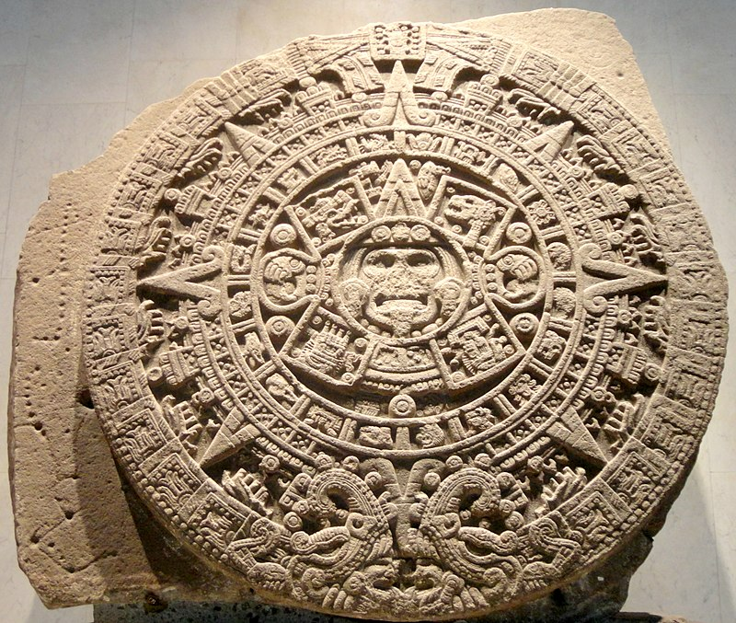
حقوق النشر محفوظة لصالح: خوان كارلوس فونسيكا ماتا

ولذلك يتكرّر هذا النمط فوق القبة نحاسية اللون التي تعلو ساعة UR-100V Time and Culture I. وقد جاءت نتيجةُ تصوير هذا النحت فوق قبة الساعة دقيقةً بشكلٍ رائع، حيث إن أداة قطع السبك المستخدمة في تنفيذ هذا النقش، تتميز بطرف يبلغ قياس سمكه 0.05 مم. ومن ثمّ يجب لتقدير دقة هذا العمل الفني حق قدرها، مشاهدة تفاصيله باستخدام عدسة مكبرة. وقد جاءت خطوط نتوءات هذه الزخرفة بتشطيب الحفّ اللامع، في حين أن التجاويف تم تشطيبها بالنفث الرملي المجهري للحصول على لمسة نهائية مخملية، من أجل إبراز أحجام زخارف هذا العمل الفني، وتكريم هذا التراث الذي لا يُقدر بثمن.
هنا يتشابك الجمال والتاريخ والتصوف.. وتتعزز الدلالة العالمية الجامعة لساعة "أورويرك" الجديدة هذه؛ بمعرفة أن مصدر إلهام هذه الساعة الرائعة مستمد من سنغافورة. فقد همس سو جيا شيان Su Jia Xian، والمشهور باسمه المختصر من الأحرف الأولى لاسمه الحقيقي: SJX؛ إلى كل من فيليكس بومغارتنر ومارتن فراي قبل أكثر من عام؛ قائلاً: "ماذا لو أضفتما بعداً إضافياً ذا جذور ثقافية مختلفة؛ إلى ساعة UR-100V هذه؟ إنها ساعة عالمية... اجعلاها تسافر بين الثقافات!". وهكذا حصلت ساعة UR-100V Time and Culture l على موطئ قدم لها في أميركا الوسطى. يضيف فيليكس بومغارتنر، المؤسس الشريك لـ"أورويرك"؛ قائلاً: "هذه الساعة تمتلك العديد من المفاتيح التفسيرية؛ بداية من دلالتها العالمية الواضحة: فهي مستوحاة من ثقافة الأزتك، وصُنعت في سويسرا، بناء على فكرة من سنغافورة؛ وسينتهي بها الأمر معروضة داخل نوافذ عرض وكيل للتجزئة لم تعرف جنسيته بعد، وسوف تجتذب أحد عشاق الساعات الراقية هو أيضاً غير معروفة جنسيته. وفي الوقت نفسه، هي كذلك تخفي أسراراً معينة، فقد نثرنا فوق عملنا الفني هذا إشارات مخفية. وستكون العين البصيرة الفطنة قادرة على تمييز وملاحظة إشارة ما، أو اختصار لاسم ما، أو نظام ترقيم خاص بحضارة المايا لفك شيفرته. إنها – هذه الساعة - بالفعل بمثابة العثور على كنز أثري حقيقي".

فوق ميناء ساعة UR-100V هذه ضمن خط Time and Culture، أُضيفت حصة جديدة من المعلومات إلى مؤشرات الساعات والدقائق. ذلك أنه حالما يتجاوز عقرب الدقائق علامة الـ60 دقيقة، يختفي هذا العقرب ليعود إلى الظهور كعداد للكيلومترات. إذ يوضّح مسافة الـ524.89 كيلومتراً التي يقطعها كل 20 دقيقة شخص موجود في المكسيك، وهذا هو متوسط سرعة دوران الأرض كما يتم حسابه في مدينة مكسيكو سيتي. وعلى الجهة المقابلة لنطاق مؤشرات الزمن؛ يُشار إلى سرعة دوران الأرض حول الشمس؛ أي 35,742 كيلومتراً في زمن قدره 20 دقيقة. وبالتالي تتشارك الساعات والكيلومترات، فوق واجهة ساعة UR-100V؛ نفس المكانة ونفس مقياس القيمة. وهذه الوحدات تُضاء باللون الأزق المتوهج عند قراءة الساعات.

UR-100V Time and Culture I
الحركة كاليبر UR 12.02 ذو نظام تعبئة أوتوماتيكية، يتم تنظيمه بواسطة نظام توربينات Winfänger ذي المراوح الانسيابية.
الجواهر 40
التردد 4 هرتز - 28800 ذبذبة في الساعة
احتياطي الطاقة 48 ساعة
المواد مؤشرات الساعات المدارية من الألمنيوم، مركّبة فوق تقاطعات جنيڤ المصنوعة من برونز البريليوم، ناقل دوّار من الألمنيوم، قبة مصنوعة من سبيكة ARCAP
التشطيبات تجزيعٌ دائري، سفعٌ بالرمل، نفث مجهري، لمسة نهائية من الصقل الساتاني الدائري
رؤوس براغٍ مشدوفة
علامات الساعات والدقائق مطلية بمادة الإضاءة الفائقة "سوبر-لومينوڨا"
المؤشرات: مؤشرات مدارية للساعات والدقائق، مؤشر لعرض مسافة الانتقال إلى مدينة مكسيكو سيتي في زمن قدره 20 دقيقة، مؤشر لعرض المسافة التي تقطعها الأرض أثناء دورانها حول الشمس في زمن قدره 20 دقيقة

العلبة
المواد الإطار من الفولاذ، الجهة الخلفية من التيتانيوم
الأبعاد العرض: 41 مم، الطول: 49.7 مم، السماكة: 14 مم
الزجاجة من البلور السافيري
مقاومة الماء تم اختبار الضغط حتى 3 وحدات ضغط جوي (30 متراً)
الحزام حزام "بالتيمورا"؛ مشبك دبوسي

السعر 68,000.00 فرنك سويسري (السعر بالفرنك السويسري / غير شامل الضريبة)
إصدار محدود من 20 قطعة

جهة التواصل: ياسين سار
البريد الإلكتروني: press@urwerk.com
الموقع الإلكتروني: www.urwerk.com
هاتف: +41 22 900 20 27

